KOMISJA DS. KULTU BOŻEGO
I DYSCYPLINY SAKRAMENTÓW KEP

WIELKI PIĄTEK – LITURGIA NA CZEŚĆ MĘKI PAŃSKIEJ
Modlitwa powszechna
Wezwanie należy zamieścić po modlitwie Za rządzących państwami (nr 9) a przed modlitwą Za strapionych i cierpiących (nr 10).

9a. ZA UKRAINĘ

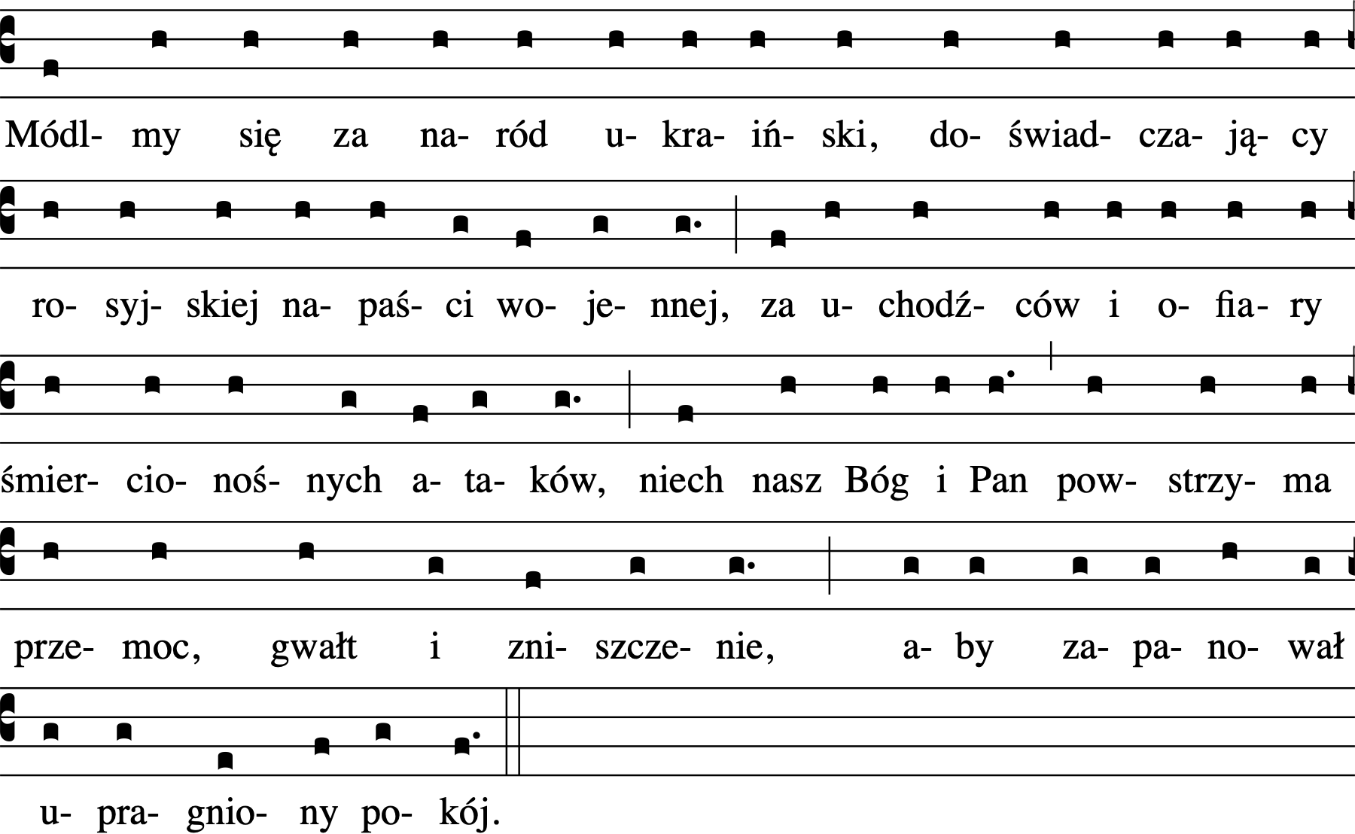

Modlitwa w ciszy. Po niej kapłan śpiewa:
Wszechmogący, wieczny Boże, Ty uśmierzasz wojny i poniżasz pysznych, + uwolnij naród ukraiński od okrucieństw i cierpień, wejrzyj łaskawie na uchodźców
i wygnańców, na rozdzielone rodziny i osierocone dzieci, * a nam daj serca czułe na potrzeby przybyszów. Przez Chrystusa, Pana naszego. W. Amen.

